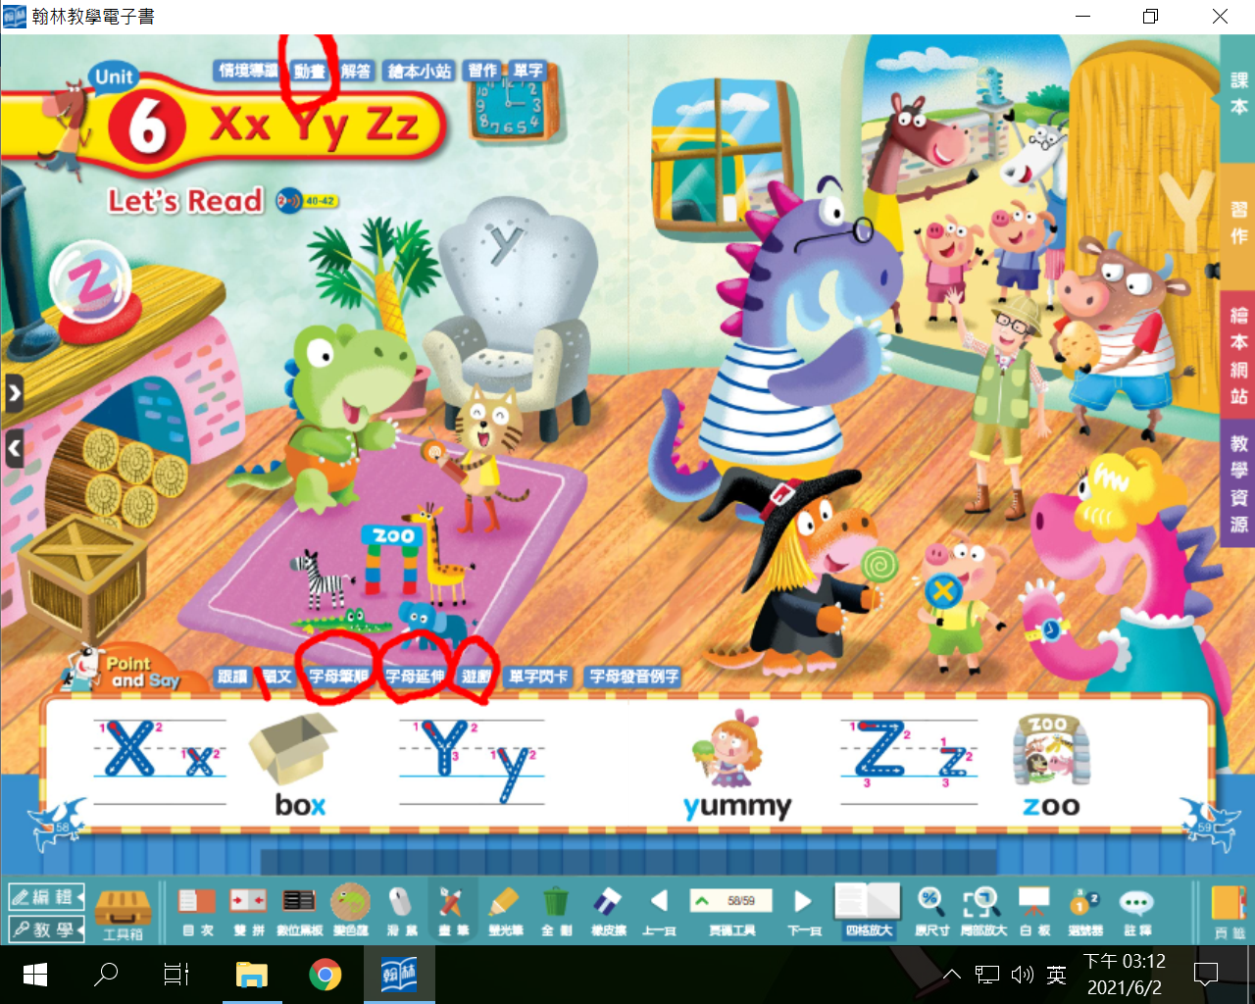

各位親愛的家長: 對不起，因為近兩天李老師開會較多，所以現在已下午3:00

才公布今天6/2的功課，沒關係，如果小朋友已打算休息，那今天的功課明天完成也可以，教育局及學校校長、主任一再強調[要以學童的健康為第一考量]，所以如果小朋友已決定要休息，就把今天的功課、當成今、明兩天的功課，明天完成即可，謝謝。

★6/2及6/3功課:完成課本及電子書58、59頁:請**觀看**電子書58頁下列選項:

(1)字母筆順；(2) 字母延伸；(3) **觀看**電子書58頁上列的動畫(中文)，並找出

課本58、59頁中隱藏的字母(Xx, Yy, Zz)；(4)做完遊戲；就完成今天和明天的功課了。今、明兩天沒有任何抄寫的功課，只要認真觀看即可。